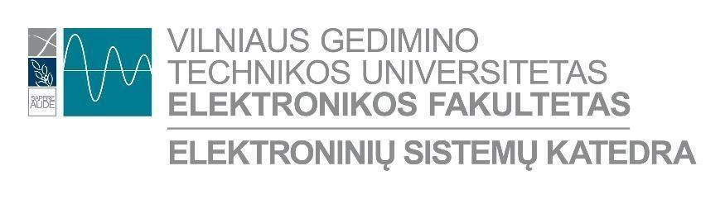

Atvirojo kodo įranga mokslui, verslui ir valdymui

Namų darbas

Atliko: Domantas Skuja AKSfm-20
Tikrino: Raimond Laptik

Vilnius, 2021

Namų darbo užduotis
Surasti atviro kodo web serverį ir atviro kodo duomenų bazę. Įdiekite, sukonfigūruokite ir paleiskite web serverį ir duomenų bazę jūsų atviro kodo operacinėje sistemoje. Sukurkite puslapį, kuris galėtu nuskaityti tekstą iš duomenų bazės. Pridėkite į duomenų bazė bet kokį tekstą ir įsitikinkite, kad jis atvaizduojamas. Užpildykite namų darbo ataskaitą, išsamiai aprašant visus žingsnius. Argumentuokite programinės įrangos parinkimą.

Naudojama programinė įranga

Apache

Apache HTTP Server yra nemokama atvirojo kodo daugiaplatformė serverio programinė įranga, išleista pagal „Apache License 2.0“ licenziją. „Apache“ kuria ir prižiūri atvira kūrėjų bendruomenė, globojama „Apache Software Foundation“. Didžioji dauguma Apache HTTP Server egzempliorių veikia Linux operacinėje sistemoje, tačiau dabartinės versijos taip pat veikia Microsoft Windows, OpenVMS ir įvairiose į Unix panašiose sistemose. Ankstesnės versijos taip pat veikė NetWare, OS/2 ir kitose operacinėse sistemose, įskaitant prievadus į pagrindinius kompiuterius.

MariaDb
MariaDB Server yra viena iš populiariausių atvirojo kodo reliacinių duomenų bazių. Jį sukūrė originalūs MySQL kūrėjai ir garantuoja, kad ji išliks atviro kodo. Tai yra dažniausiai siūloma Linux duomenų bazė. MariaDB yra pagrįsta našumo, stabilumo ir atvirumo vertybėmis, o fondas užtikrina, kad indėlis bus priimtas atsižvelgiant į techninius nuopelnus. Naujausios naujos funkcijos apima pažangų grupavimą su Galera Cluster 4, suderinamumo su Oracle Database ir Temoral Data Tables funkcijas, leidžiančias užklausti duomenis, tokius, kokie jie buvo bet kuriuo momentu praeityje. MariaDB platinamas pagal GPL licenciją, 2 versiją. MariaDB klientų bibliotekos, skirtos C, Java ir ODBC, platinamos pagal LGPL licenciją, 2.1 ar naujesnę versiją. LGPL licencija leidžia laisvai platinti šias MariaDB klientų bibliotekas naudojant bet kurią programą.

.NET Core

.NET Core yra nauja .NET Framework versija, kuri yra nemokama, atvirojo kodo, bendros paskirties kūrimo platforma, prižiūrima Microsoft. Tai kelių platformų sistema, veikianti Windows, MacOS ir Linux operacinėse sistemose. .NET Core Framework gali būti naudojamas kuriant įvairių tipų programas, tokias kaip mobilios, darbalaukio, žiniatinklio, debesies, daiktų interneto, mašininio mokymosi, mikropaslaugų programėles. .NET Core sukurta nuo nulio, kad ji būtų modulinė, lengva, greita ir kelių platformų sistema. Jame yra pagrindinės funkcijos, reikalingos norint paleisti pagrindinę .NET Core programą. Kitos funkcijos pateikiamos kaip „NuGet“ paketai, kuriuos prireikus galite įtraukti į savo programą. Tokiu būdu .NET Core programa pagreitina našumą, sumažina atminties kiekį ir tampa lengvai prižiūrima. Ši programinė įranga platinama pagal MIT licenciją.

EntityFramework

Entity Framework yra atvirojo kodo ORM sistema, skirta .NET programoms, kurias palaiko Microsoft. Tai leidžia kūrėjams dirbti su duomenimis naudojant specifinių domeno klasių objektus, nekreipiant dėmesio į pagrindines duomenų bazės lenteles ir stulpelius, kuriuose saugomi šie duomenys. Naudodami Entity Framework kūrėjai gali dirbti su aukštesniu abstrakcijos lygiu, kai dirba su duomenimis, ir gali kurti bei prižiūrėti į duomenis orientuotas programas naudodami mažiau kodo, palyginti su tradicinėmis programomis. Kaip ir .NET Core Entity Framework yra platinama MIT licencija.

React

React (taip pat žinomas kaip React.js arba ReactJS) yra nemokama atvirojo kodo JavaScript biblioteka, skirta kurti vartotojo sąsajas, pagrįstas UI komponentais. Jį prižiūri Meta (buvęs Facebook) ir atskirų kūrėjų bei įmonių bendruomenė. React gali būti naudojamas kaip pagrindas kuriant vieno puslapio ar mobiliąsias programas. Tačiau „React“ yra susijęs tik su būsenos valdymu ir tos būsenos pateikimu DOM, todėl kuriant React programas paprastai reikia naudoti papildomas bibliotekas maršruto parinkimui, taip pat tam tikras kliento funkcijas. 2017 m. rugsėjį Facebook paskelbė, kad React taps MIT licencijuota. Tai tapo realybe 2018 m. vasario 16 d., o tai reiškia, kad davbar visi su React susiję produktai dabar turi MIT licenciją.

Darbo eiga
- Isirašyti Apache

